
GULBENES NOVADA PAŠVALDĪBA
Reģ. Nr. 90009116327
Ābeļu iela 2, Gulbene, Gulbenes nov., LV-4401
Tālrunis 64497710, mob.26595362, e-pasts: dome@gulbene.lv, www.gulbene.lv

GULBENES NOVADA PAŠVALDĪBAS DOMES LĒMUMS
Gulbenē

2026.gada 30.aprīlī | Nr. GND/2026/337
 | (protokols Nr.7; 87.p)

Par zemes ierīcības projekta apstiprināšanu
nekustamajam īpašumam “Nākotnes iela 8”, Gulbenē, Gulbenes novadā

Izskatīts sabiedrības ar ierobežotu atbildību “METRUM”, reģistrācijas numurs 40003388748, juridiskā adrese: Ģertrūdes iela 47 - 3, Rīga, LV-1011, 2026.gada 27.aprīļa iesniegums Nr. 169/a/44-2026 (Gulbenes novada pašvaldībā saņemts 2026.gada 27.aprīlī un reģistrēts ar Nr. GND/5.7/26/1086-M) ar lūgumu apstiprināt zemes ierīkotājas Daigas Eglītes (zemes ierīkotāja sertifikāts Nr.AA0081, derīgs līdz 2031.gada 26.janvārim) izstrādāto zemes ierīcības projektu nekustamajā īpašumā “Nākotnes iela 8”, Gulbene, Gulbenes novads, kadastra numurs 50010040157, ietilpstošajai zemes vienībai ar kadastra apzīmējumu 50010040157 1,1727 ha platībā.
Zemes ierīcības projekts izstrādāts zemes vienības ar kadastra apzīmējumu 50010040157 1,1727 ha platībā, kas ietilpst nekustamā īpašuma “Nākotnes iela 8”, Gulbene, Gulbenes novads, kadastra numurs 50010040157, sastāvā, sadalīšanai divos zemesgabalos, atdalot zemesgabalu publiskās apbūves vajadzībām.
Saskaņā ar Vidzemes rajona tiesas Gulbenes pilsētas zemesgrāmatas nodalījumu Nr. 100000347629 nekustamā īpašuma “Nākotnes iela 8”, Gulbene, Gulbenes novads, kadastra numurs 50010040157, kas sastāv no zemes vienības ar kadastra apzīmējumu 50010040157 1,1727 ha platībā, īpašuma tiesības ir nostiprinātas Gulbenes novada pašvaldībai, reģistrācijas numurs 90009116327, pamatojoties uz tiesneses Ineses Čakšas 2007.gada 18.aprīļa lēmumu, žurnāls Nr. 300002015255.
Zemes vienībai ar kadastra apzīmējumu 50010040157 1,1727 ha platībā noteikts nekustamā īpašuma lietošanas mērķis – komercdarbības objektu apbūve (NĪLM kods 0801), reģistrēta adrese: Nākotnes iela 8, Gulbene, Gulbenes nov., LV-4401.
Saskaņā ar Gulbenes novada pašvaldības domes 2018.gada 27.decembra saistošajiem noteikumiem Nr.20 “Gulbenes novada teritorijas plānojums, Teritorijas izmantošanas un apbūves noteikumi un grafiskā daļa” (turpmāk – Saistošie noteikumi) zemes vienība ar kadastra apzīmējumu 50010040157 atrodas publiskās apbūves teritorijā (P). Publiskās apbūves teritorija (P) ir funkcionālā zona, ko nosaka, lai nodrošinātu gan komerciālu, gan nekomerciālu publiska rakstura iestāžu un objektu izvietošanu, paredzot atbilstošu infrastruktūru. Atbilstoši Saistošajiem noteikumiem funkcionālajā zonā publiskās apbūves teritorija (P) minimālā jaunveidojamās zemes vienības minimālā pieļaujamā platība ir 600 m².
Pamatojoties uz:
1) Pašvaldību likuma 10.panta pirmās daļas 21.punktu, kas nosaka, ka dome ir tiesīga izlemt ikvienu pašvaldības kompetences jautājumu; tikai domes kompetencē ir pieņemt lēmumus citos ārējos normatīvajos aktos paredzētajos gadījumos;
2) Zemes ierīcības likuma 19.pantu, kas nosaka, ka zemes ierīcības projektu un tā grozījumus apstiprina vietējā pašvaldība, izdodot administratīvo aktu;
3) Ministru kabineta 2016.gada 2.augusta noteikumu Nr.505 “Zemes ierīcības projekta izstrādes noteikumi” 26.punktu, kas nosaka, ka pēc projekta saņemšanas apstiprināšanai vietējā pašvaldība izdod administratīvo aktu par projekta apstiprināšanu vai noraidīšanu, norādot vai pielikumā pievienojot informāciju par tās zemes vienības kadastra apzīmējumu, kurai izstrādāts projekts, un projekta grafiskās daļas rekvizītus (attiecīgā zemes ierīkotāja vārdu, uzvārdu, datumu un laiku, kad tas minēto dokumentu ir parakstījis) vai projekta grafiskās daļas kopiju, 28.1. un 28.2. apakšpunktu, kas nosaka, ka, ja projektu apstiprina, vietējā pašvaldība pieņem uz projektētajām zemes vienībām attiecināmus lēmumus, tostarp lēmumu par adreses piešķiršanu, ja pēc zemes ierīcības darbiem paredzēts izveidot jaunu adresācijas objektu; nekustamā īpašuma lietošanas mērķu noteikšanu vai maiņu;
4) Ministru kabineta 2021.gada 29.jūnija noteikumu Nr.455 “Adresācijas noteikumi” 2.10.apakšpunktu, kas nosaka, ka adresācijas objekts ir zemes vienība, uz kuras ir atļauts būvēt šo noteikumu 2.8. un 2.9. apakšpunktā minētos objektus, 15.punktu, kas cita starpā nosaka, ka pilsētu un ciemu teritoriju daļās, kur ir ielas, apbūvei paredzētajai zemes vienībai vai ēkai piešķir numuru ar piesaisti ielas nosaukumam;
5) Ministru kabineta 2006.gada 20.jūnija noteikumu Nr.496 “Nekustamā īpašuma lietošanas mērķu klasifikācija un nekustamā īpašuma lietošanas mērķu noteikšanas un maiņas kārtība” 15.² punktu, kas nosaka, ka neapbūvēta apbūves zeme šīs nodaļas izpratnē ir zeme, kur zemes vienība vai tās daļa atbilstoši pašvaldības teritorijas plānojumam, lokālplānojumam vai detālplānojumam atrodas apbūves nozīmes funkcionālajās zonās “Savrupmāju apbūves teritorija”, “Mazstāvu dzīvojamās apbūves teritorija”, “Daudzstāvu dzīvojamās apbūves teritorija”, “Jauktas centra apbūves teritorija”, “Publiskās apbūves teritorija”, “Rūpnieciskās apbūves teritorija”, “Transporta infrastruktūras teritorija” vai “Tehniskās apbūves teritorija” un uz zemes vienības neatrodas būve, izņemot transformatora ēku, 15.³ punktu, kas nosaka, ka neapbūvētai zemei lietošanas mērķus klasificē normatīvajos aktos teritorijas plānošanas jomā noteiktajās funkcionālajās zonās saskaņā ar šo noteikumu 7.pielikumu (turpmāk – funkcionālās zonas lietošanas mērķis); funkcionālās zonas lietošanas mērķi veido tikai lietošanas mērķa nosaukums un saīsinājums burtos; 16.1.apakšpunktu, kas nosaka, ka lietošanas mērķi nosaka, ja tiek izveidota jauna zemes vienība vai zemes vienības daļa;
6) Gulbenes novada pašvaldības domes 2018.gada 27.decembra saistošajiem noteikumiem Nr.20 “Gulbenes novada teritorijas plānojums, Teritorijas izmantošanas un apbūves noteikumi un grafiskā daļa”;
7) Nekustamā īpašuma valsts kadastra likuma 1.panta 14.punktu, kas nosaka, ka nekustamā īpašuma nosaukums ir ar pašvaldības lēmumu nekustamajam īpašumam lauku apvidū un, ja nekustamā īpašuma sastāvā esošā zemes vienība vai būve nav adresācijas objekts, nekustamajam īpašumam pilsētā vai ciema teritorijā piešķirts rekvizīts, kas nav adrese, 19.panta 1.punktu, kas nosaka, ka, pamatojoties uz šā likuma 24.panta pirmās daļas 1., 2., 3., 5., 6., 7. un 11.punktā minēto personu iesniegumu, atbilstoši normatīvo aktu un šā likuma 34.panta nosacījumiem Kadastra informācijas sistēmā drīkst sadalīt reģistrētu nekustamā īpašuma objektu vairākos nekustamā īpašuma objektos, 32.panta pirmo daļu, kas nosaka, ka nekustamo īpašumu veido un tā sastāvu groza normatīvajos aktos noteiktajā kārtībā, un 33.panta 4.punktu, kas nosaka, ka nekustamo īpašumu veido, grozot reģistrēta nekustamā īpašuma sastāvu, no tā atdalot nekustamā īpašuma objektu,
atklāti balsojot: ar 13 balsīm "Par" (Ainārs Brezinskis, Andis Caunītis, Artūrs Smagars, Dāvis Uiska, Gunārs Babris, Guntis Princovs, Intars Liepiņš, Ivars Kupčs, Jānis Barinskis, Liena Silauniece, Normunds Audzišs, Normunds Mazūrs, Valtis Krauklis), "Pret" – nav, "Atturas" – nav, "Nepiedalās" – nav, Gulbenes novada pašvaldības dome NOLEMJ:
1. APSTIPRINĀT zemes ierīkotājas Daigas Eglītes (zemes ierīkotāja sertifikāts Nr.AA0081, derīgs līdz 2031.gada 26.janvārim) izstrādāto zemes ierīcības projektu nekustamajā īpašumā “Nākotnes iela 8”, Gulbene, Gulbenes novads, kadastra numurs 50010040157, ietilpstošajai zemes vienībai ar kadastra apzīmējumu 50010040157 1,1727 ha platībā. Zemes vienības sadalījuma robežas noteikt saskaņā ar zemes ierīcības projekta grafisko daļu (pielikums), kas ir šī lēmuma neatņemama sastāvdaļa.
2. Saglabāt nekustamā īpašuma “Nākotnes iela 8”, Gulbene, Gulbenes novads, kadastra numurs 50010040157, sastāvā jaunizveidoto zemes vienību ar kadastra apzīmējumu 50010040247 (projektā Nr.1) un aptuveno platību 0,4500 ha; noteikt tai nekustamā īpašuma lietošanas mērķi – publiskās apbūves zeme (NĪLM kods P); saglabāt adresi: Nākotnes iela 8, Gulbene, Gulbenes nov., LV-4401.
3. Iekļaut jaunizveidoto zemes vienību ar kadastra apzīmējumu 50010040157 (projektā Nr.2) un aptuveno platību 0,7227 ha jauna nekustamā īpašuma sastāvā, noteikt tai nekustamā īpašuma lietošanas mērķi – publiskās apbūves zeme (NĪLM kods P), piešķirt adresi: Malienas iela 2A, Gulbene, Gulbenes nov., LV-4401.
4. Lēmumu nosūtīt:
4.1. sabiedrībai ar ierobežotu atbildību “METRUM” uz elektroniskā pasta adresi: gulbene@metrum.lv;
4.2. Valsts zemes dienesta Vidzemes reģionālajai pārvaldei paziņošanai e-adresē adreses reģistrēšanai.
Pamatojoties uz Administratīvā procesa likuma 76.panta otro daļu, 79.panta pirmo daļu, 188.panta pirmo un otro daļu un 189.pantu, šo lēmumu viena mēneša laikā no tā spēkā stāšanās dienas (administratīvais akts, saskaņā ar Administratīvā procesa likuma 70.panta pirmo daļu, stājas spēkā ar brīdi, kad tas paziņots adresātam) var apstrīdēt Gulbenes novada pašvaldības domē vai uzreiz pārsūdzēt Administratīvās rajona tiesas attiecīgajā tiesu namā pēc pieteicēja adreses vai nekustamā īpašuma atrašanās vietas.

Gulbenes novada pašvaldības domes priekšsēdētājs N.Mazūrs

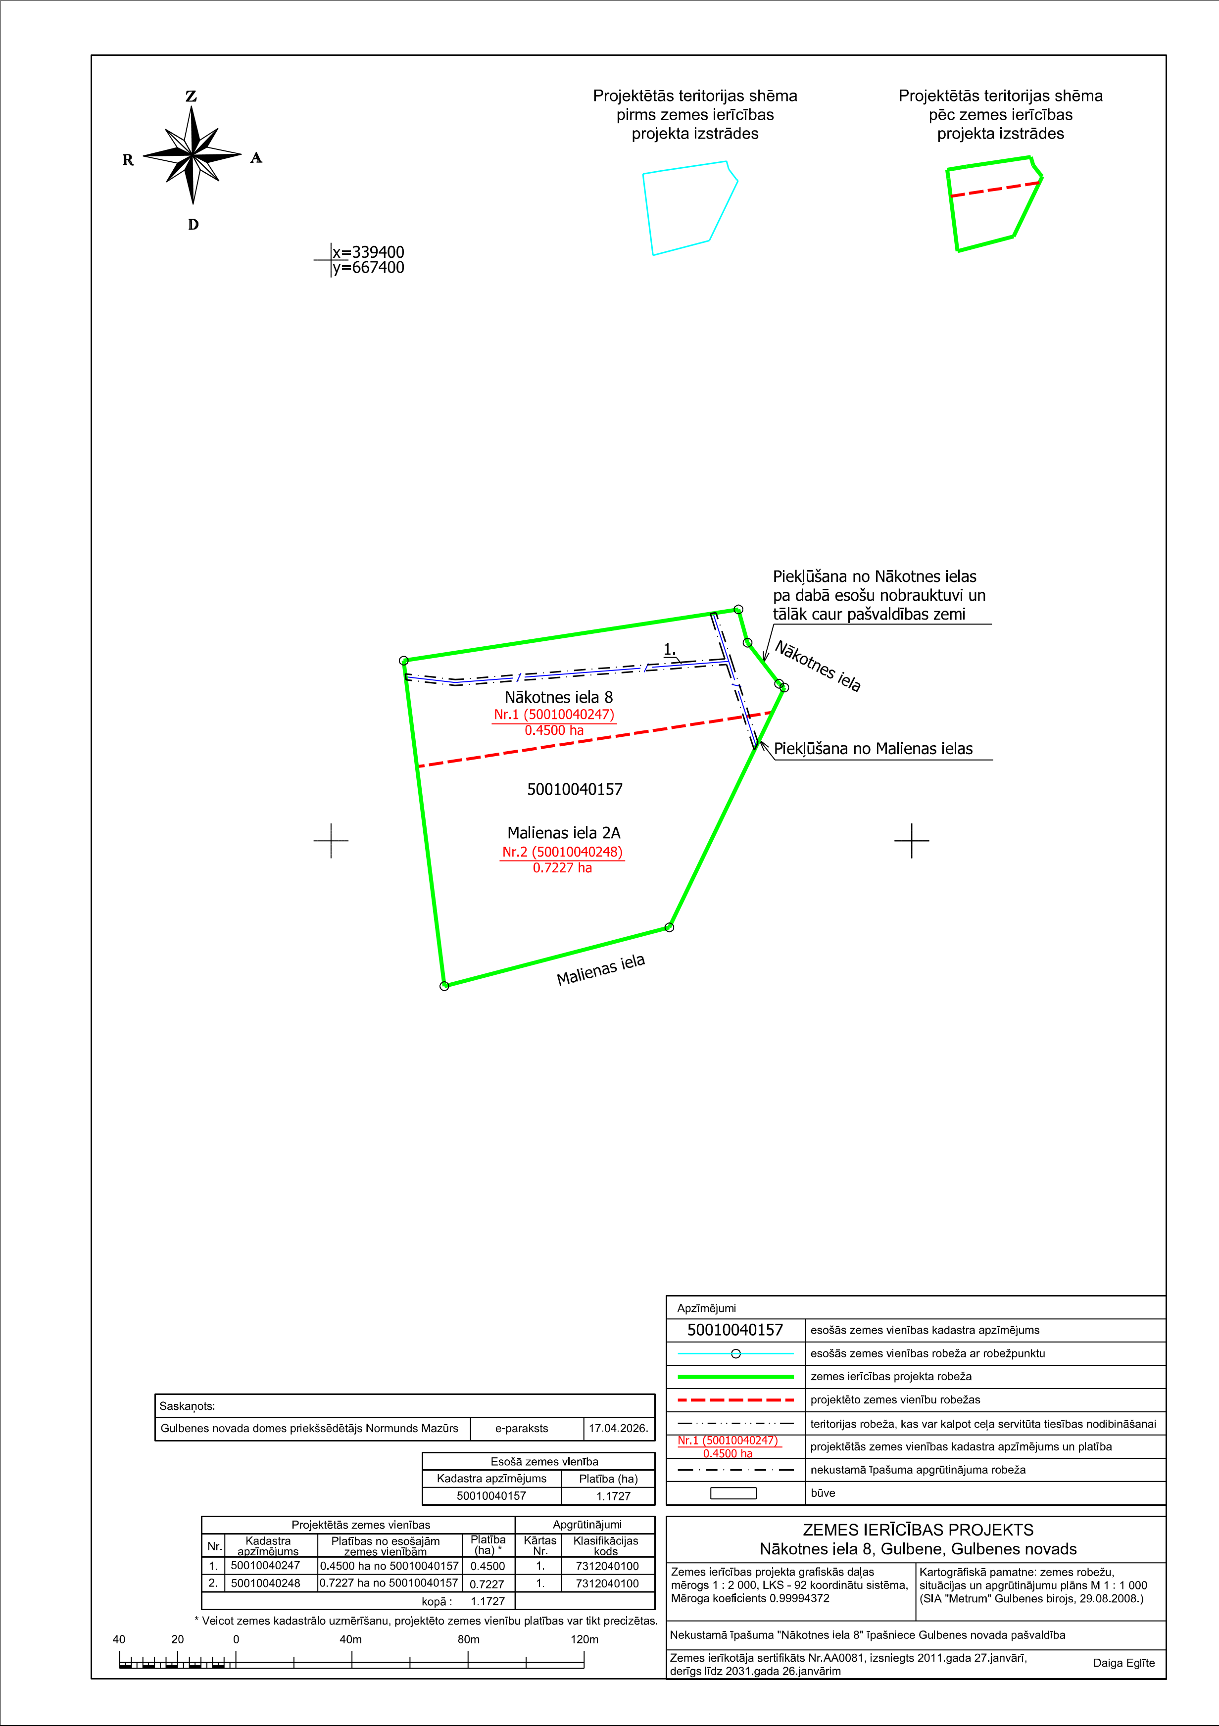
Pielikums 30.04.2026. Gulbenes novada domes lēmumam GND/2026/337

Gulbenes novada pašvaldības domes priekšsēdētājs N.Mazūrs

